СГПЭК - победитель IV Спартакиады
в четвёртый раз!
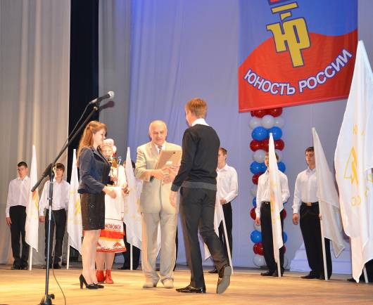
Мордовское региональное отделение наградило ГБОУ РМ СПО «Саранский государственный промышленно- экономический колледж» Дипломом I степени и Кубком победителя IV Спартакиады среди студентов государственных образовательных учреждений среднего профессионального образования Республики Мордовия. Награды были вручены министром образования РМ
Н. В. Бычковым.

Саранский государственный промышленно-экономический колледж –
Победитель в номинации «ОЛИМП» среди студентов государственных образовательных учреждений среднего профессионального образования по итогам IV Спартакиады РМ.

Директор колледжа Н. Ю. Фалилеева - победитель
в номинации «СИЛЬНОЕ ЗВЕНО»
среди учреждений среднего профессионального
образования Республики Мордовия.
* * *
Т. А. Кругликова – победитель в номинации «Атлант»
по итогам IV Спартакиады Республики Мордовия.
* * *
За большую работу в деле воспитания учащейся молодёжи, активную деятельность по пропаганде здорового
образа жизни, успешное выступление в спортивных
соревнованиях, проводимых в рамках Спартакиад,
общественно-государственное физкультурно-спортивное
объединение «Юность России» наградило Грамотой
руководителя физического воспитания колледжа
Кругликову Тамару Анатольевну.

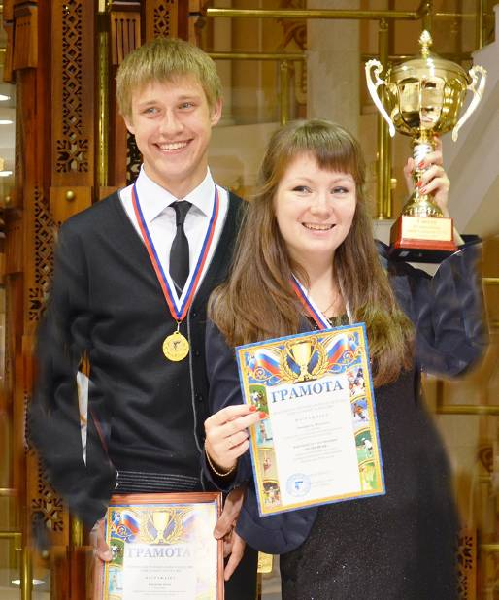

АхатьВагапов, выпускник 2012 года
(специальность «Технология машиностроения»),
НатальяЛевщанова, выпускница 2012 года
(специальность «Правоведение») -
победителив номинации «ЧЕМПИОН»

Мы гордимся вами!
Администрация колледжа благодарит всех студентов за активное участие в спортивных состязаниях, за победы, принесшие колледжу имидж самого спортивного учебного заведения Республики Мордовия, и желает всем удачи в жизни! Верим, что ваши олимпийские рекорды ещё впереди! Особые слова благодарности выпускникам 2012 года.
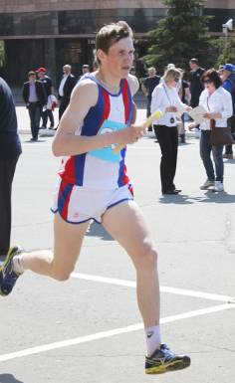
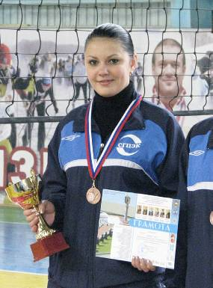
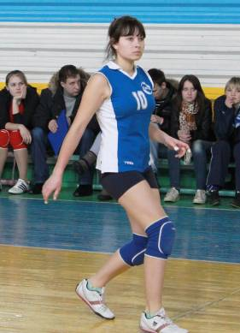
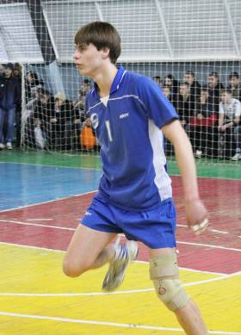
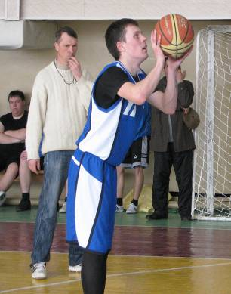

Сергей Григорькин Анна Гаврилова, Елена Рыкалина, Антон Зотов, Иван Леонтьев
группа Э4А группа Б4А группа Б4А группа Ит4А группа С4А
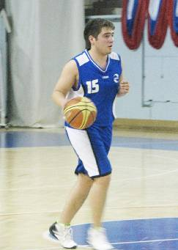
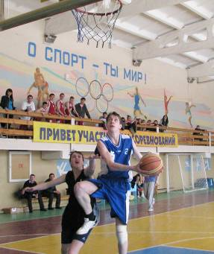
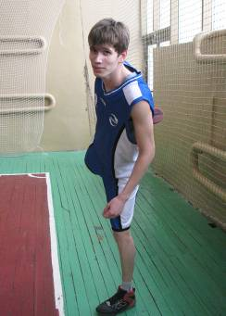
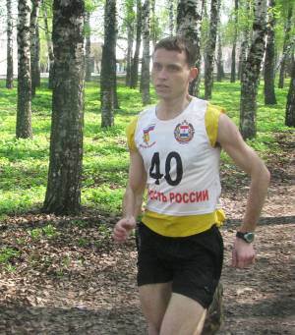
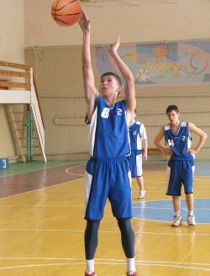
,

Дмитрий Климкин, Иван Фадеев, Павел Нуянзин, Рамиль Салимов, Дмитрий Салдаков, группа То4А группа О4А группа О4А группа Мд4А группа О4А

